HWg-WLD: Ethernet detektor průsaku vody (zaplavení)
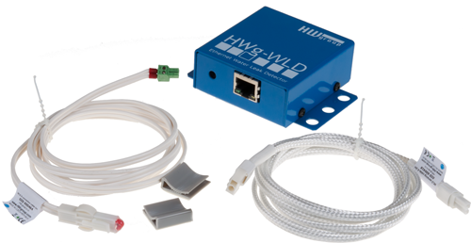
HWg-WLD je 2D detektor zaplavení vodou v ploše s Ethernet výstupem. Kapalinu detekuje po celé délce nasákavého detekčního kabelu. Detekční kabel lze snadno prodloužit.

Zaplavení vodou v ploše je seriózní problém díky používání zdvojených podlah v datových centrech a moderních budovách. HWg-WLD detekuje zaplavení nebo průsak vody po celé délce detekčního kabelu. Nasákavý detekční kabel reaguje již na malé množství vody, etylen-glykolu nebo jiné vodivé kapaliny. HWg-WLD lze objednat ve dvou verzích podle možností napájení (napájecí adaptér nebo PoE IEEE 802.3af). Součástí dodávky je také dvoumetrový detekční kabel.

2D znamená detekci v ploše celé místnosti. Detekční kabel je citlivý již na několik kapek tekutiny a lze jej použít i k detekci kondenzace. Po zaplavení lze kabel vysušit a znovu použít. WLD detekční kabel zaplavení může být kdekoliv a několikrát prodloužen nedetekčním kabelem. Tak lze zásadně snížit cenu instalace celého systému detekce zaplavení.

HWg-WLD obsahuje vestavěný web server a podporuje SNMP. V případě alarmu odesílá SNMP Trap nebo Email.

Zaplavení lze signalizovat také sepnutím vzdáleného relé po síti Ethernet. HWg-WLD při zaplavení sepne relé ve vzdálené jednotce Poseidon nebo Damocles (Box-2-Box režim).

  - Vysoce citlivý detektor zaplavení v délce 2 – 85 m.
  - Upozornění na alarm pomocí Email, SNMP Trap nebo relé výstupu.
  - Detekuje i velmi malé množství kapaliny a detekční kabel lze vysušit a použít znovu.

Typické aplikace jsou dohled rozvodu chladícího média pro klimatizace nebo detekce vody v technologických prostorech v blízkosti potrubí. Kabel pro detekci průsaku vody lze omotat kolem potrubí, pověsit pod potrubí nebo položit na dno světlíku.

- Online demo: http://hwg-wld.hwg.cz
- Ethernet: RJ45 (100BASE-T)
- WEB: Vestavěný web server
- Senzor zaplavení: “WLD sensing cable A” Standardní délky: 2 / 10 / 50 meters
- Senzor v dodávce: Detekční kabel zaplavení 2m + připojovací kabel 2m
- Zóna detekce zaplavení: WLD detekční kabel (max 85m) může být prodloužen nedetekčním kabelem (max 100m).
- Detekuje: Voda, Glykol nebo jiná vodivá tekutina
- Napájení: Napájecí adaptér nebo PoE (IEEE 802.3af) (podle typu)
- Výstup: Při detekci zaplavení sepne po síti vzdálené relé (jakýkoliv Poseidon / Damocles)
- M2M komunikační protokoly: SNMP, XML, Modbus/TCP, Box-2-Box
- Reakce na zaplavení / odpojení senzoru: Email, SNMP Trap, Vzdálené relé
- Podpora pro programátory: HWg-SDK
- Podporovaný software
  - HWg-PD Trigger: Přesměrování poplachů na SMS, Pop-up, vypnutí PC..
  - HWg-PDMS: Logování, grafy, export do MS Excel
  - CapTemp: Vizualizace na mapě, ovládání výstupů, přesměrování poplachů na SMS
  - SNMP software 3. stran (HP OpenView, Nagios, Zabbix, The Dude, ..)

Keywords:
HWg-WLD, water leak detector, detektor zaplavení vodou, průsak vody, SNMP voda

IP detektor vody, detekce průsaku vody, detekce průsaku z potrubí, kabel detekce průsaku, detekce zaplavení vodou, voda email, IEEE 802.3af, kabelový detektor průsaku vody, bodová detekceleak detection, spot detector

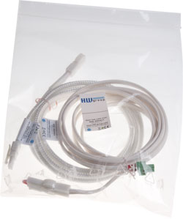
WLD sensing cable A - 2+2m
Sada připojovacího a detekčního kabelu 2m na detekci průsaku vody. Připojuje se k produktům HWg-WLD a HWg-WLD Relay. Obsahuje terminátor.

- Kabel na detekci vody: 2m
- Délka připojovacího kabelu: 2m
- Lze prodloužit: Ano, do celkové délky 85m, použijte „WLD sensing cable A“.
- Lze připojit k: HWg-WLD, HWg-WLD Relay

WLD sensing cable A - 2+10m
Sada připojovacího a detekčního kabelu 2m na detekci průsaku vody. Připojuje se k produktům HWg-WLD a HWg-WLD Relay. Obsahuje terminátor.

- Kabel na detekci vody: 10m
- Délka připojovacího kabelu: 2m
- Lze prodloužit: Ano, do celkové délky 85m, použijte „WLD sensing cable A“.
- Lze připojit k: HWg-WLD, HWg-WLD Relay

